什么是冷水机？

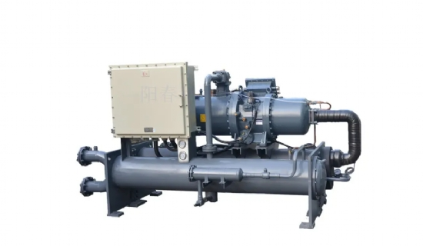
冷水机：是一种水冷却设备，冷水机是一种能提供恒温、恒流、恒压的冷却水设备。冷水机工作原理是先向机内水箱注入一定量的水，通过冷水机制冷系统将水冷却，再由水泵将低温冷却水送入需冷却的设备，冷水机冷冻水将热量带走后温度升高再回流到水箱，达到冷却的作用。冷却水温可根据要求自动调节，长期使用可节约用水。因此，冷水机是一种标准的节能设备。
（一）、冷水机的冷却原理：
冷水机系统的运作是通过三个相互关联的系统：制冷剂循环系统、水循环系统、电器自控系统。
（二）、冷水机制冷剂循环系统：
蒸发器中的液态制冷剂吸收水中的热量并开始蒸发，最终制冷剂与水之间形成一定的温度差，液态制冷剂亦完全蒸发变为气态后被压缩机吸入并压缩（压力和温度增加）,气态制冷剂通过冷凝器（风冷/水冷）吸收热量，凝结成液体，通过热力膨胀阀（或毛细管）节流后变成低温低压制冷剂进入蒸发器，完成制冷剂循环过程。
冷水机制冷系统基本组成：
1、压缩机：压缩机是整个制冷系统中的核心部件，也是制冷剂压缩的动力之源。它的作用是将输入的电能转化为机械能，将制冷剂压缩。
2、冷凝器：在制冷过程中冷凝器起着输出热能并使制冷剂得以冷凝的作用。从制冷压缩机排出的高压过热蒸气进入冷凝器后，将其在工作过程吸收的全部热量，其中包括从蒸发器和制冷压缩机中以及在管道内所吸收的热量都传递给周围介质（水或空气）带走；制冷剂高压过热蒸气重新凝结成液体。（根据冷却介质和冷却方式的不同，冷凝器可分为三类：水冷式冷凝器、风冷式冷凝器、蒸发式冷凝器。）
3、贮液器：贮液器安装在冷凝器之后，与冷凝器的排液管是直接连通的。冷凝器的制冷剂液体应畅通无阻地流入贮液器内，这样就可以充分利用冷凝器的冷却面积。另一方面，当蒸发器的热负荷变化时，制冷剂液体的需要量也随之变化，那时，贮液器便起到调剂和贮存制冷剂的作用。对于小型冷水机制冷设备系统，往往不装贮液器，而是利用冷凝器来调剂和贮存制冷剂。
4、干燥过滤器：在冷水机制冷循环中必须预防水分和污物（油污、铁屑、铜屑）等进入，水分的来源主要是新添加的制冷剂和润滑油所含的微量水份，或由于检修系统时空气进入而带来的水分。如果系统中的水分未排除干净，当制冷剂通过节流阀（热力膨胀阀或毛细管）时，因压力及温度的下降有时水分会凝固成冰，使通道阻塞，影响制冷设备的正常运作。因此，在冷水机制冷系统中必须安装干燥过滤器。
5、热力膨胀阀：热力膨胀阀在冷水机制冷系统中既是流量的调节阀，又是制冷设备中的节流阀，它在制冷设备中安装在干燥过滤器和蒸发器之间，它的感温包是包扎在蒸发器的出口处。其主要作用是使高压常温的制冷剂液体在流经热力膨胀阀时节流降压，变为低温低压制冷剂湿蒸气（大部分是液体，小部分是蒸汽）进入蒸发器，在蒸发器内汽化吸热，而达到制冷降温的目的。
6、蒸发器：蒸发器是依靠制冷剂液体的蒸发（实际上是沸腾）来吸收被冷却介质热量的换热设备。它在制冷系统中的功能是吸收热量（或称输出冷量）。为了保证蒸发过程能稳定持久的进行，必须不断的用制冷压缩机将蒸发的气体抽走，以保持一定的蒸发压力。
7、制冷剂：在现代工业生产中使用的大多数工业冷水机均使用R22或R12作为制冷剂。制冷剂是制冷系统里的输送工质，它的主要作用是携带热量，并在状态变化时实现吸热和放热。

